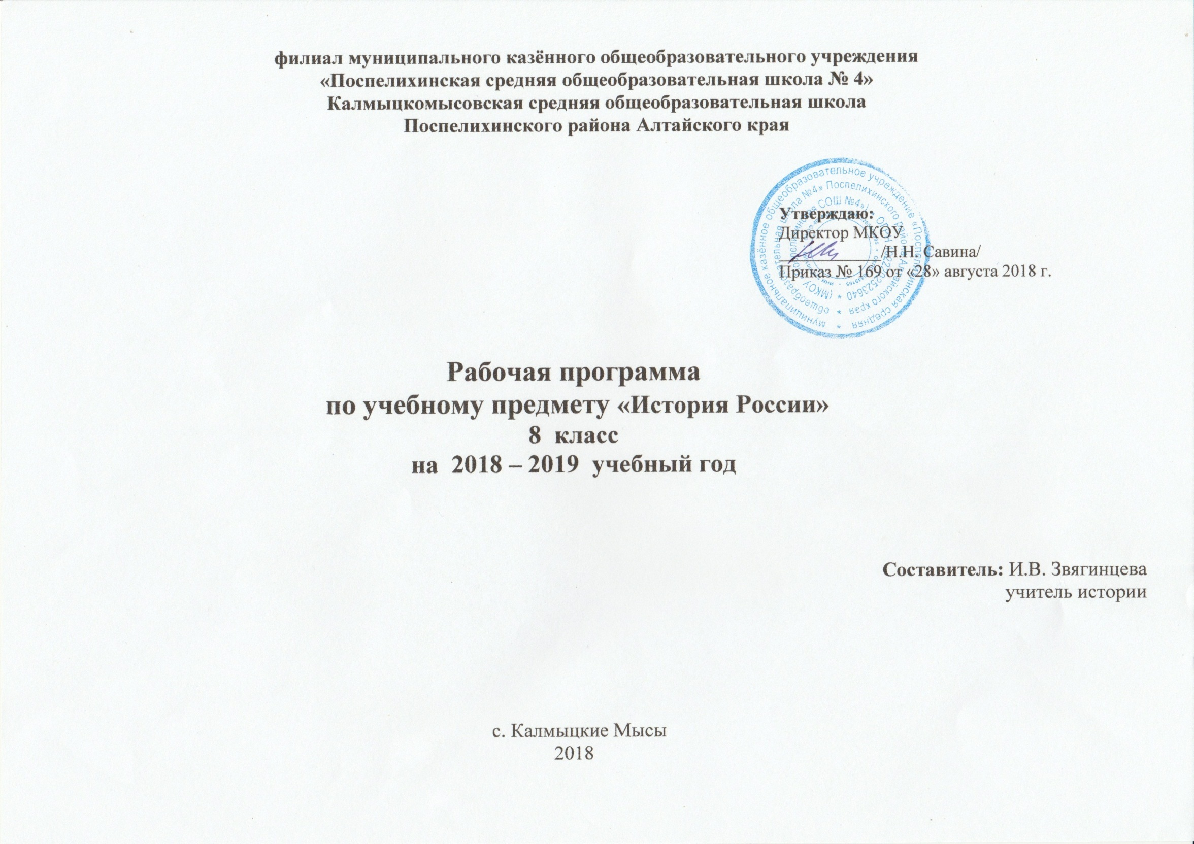Пояснительная записка.

Рабочая программа по истории для 6 класса разработана на основе следующих нормативных документов:
1. Федерального государственного образовательного стандарта основного общего образования (Приказ Минобрнауки Российской Федерации от 06.10.2009, № 373). Стандарты второго поколения.
2. Примерных программ основного общего образования по истории.
3. Федерального перечня учебников, рекомендованных Министерством образования и науки Российской Федерации к использованию в образовательном процессе в общеобразовательных учреждениях на 2015/2016 учебный год
4. Положения об учебной рабочей программе
5. История России. 6—10 классы : рабочая программа /И. Л. Андреев, О. В. Волобуев, Л. М. Ляшенко и др. —М. : Дрофа, 2016

Основная цель курса:
-ознакомление учащихся с совокупностью знаний об основных этапах исторического пути человечества, многообразии форм исторического бытия и деятельности людей в прошлом;
- выработка у школьников представлений об основных источниках знаний о прошлом и настоящем, о неоднозначности восприятия, отражения и объяснения событий истории и современности;
- развитие у учащихся способностей рассматривать события и явления прошлого и настоящего, пользуясь приемами исторического анализа, применять исторические знания при рассмотрении и оценке современных событий;
- формирование ценностных ориентаций и убеждений школьников на основе личностного осмысления социального, духовного, нравственного опыта людей в прошлом и настоящем, восприятие идей гуманизма, уважения прав человека и демократических ценностей, патриотизма и взаимопонимания между народами;
- развитие гуманитарной культуры школьников, приобщение к ценностям национальной и мировой культуры, воспитание уважения к истории, культуре, традициям своего и других народов, стремления сохранять и приумножать культурное достояние своей страны и всего человечества;
-создать у учащихся целостное представление о своей Родине, раскрыть разнообразие её природных условий и ресурсов, населения и проблемы хозяйства, познакомить учащихся с этапами заселения и освоения территории России, разнообразными условиями жизни и деятельности людей в разных регионах страны.

Рабочая программа по истории ориентирована на использование УМК:
- История России: XVI- конец XVII в. 7 кл.: учебник/ И.Л.Андреев, И.Н.Федоров, И.В. Амосова. – 2-е изд., стереотип. – М.: Дрофа, 2017. – 253, [3] с.: ил., карт.
- История России. 6—10 классы : рабочая программа /И. Л. Андреев, О. В. Волобуев, Л. М. Ляшенко и др. —М. : Дрофа, 2016
- История России. 7 кл. Методическое пособие к учебнику И. Л. Андреева, И. Н. Фёдорова, И. В. Амосовой / Е. В. Симонова. — М. : Дрофа, 2016. — 173, [3] с.

Место предмета в базисном учебном плане:
Отличительные особенности программы
Согласно учебному плану рабочая программа по истории России в 7 классе предусматривает обучение в объеме 40 часов.
Количество часов по авторской программе: в неделю 2 часа, 40 часов в год

Название раздела, темы | Количество часов по авторской программе | Количество часов по рабочей программе
История России в конце XVII—XVIII веке | 40 | 40
Введение | 1 | 1
Рождение Российской империи | 11 | 11
Россия в 1725—1762 годах | 6 | 6
Правление Екатерины II и Павла I | 16 | 16
Резерв /История родного края/ | 6 | 6
Всего | 40 | 40

Требования к уровню подготовки учащихся
Учащиеся должны:
Знать:
- даты важнейших событий, хронологические рамки, периоды значительных событий и процессовместо обстоятельства, участников, результаты важнейших событий;- исторические понятия, термины;
Уметь:
- соотносить единичные факты и общие явления - указывать характерные, существенные признаки исторических событий и явлений;- группировать факты по указанному признаку;- раскрывать причинно-следственные связи событий;- соотносить год с веком, устанавливать последовательность и длительность исторических событий;- читать историческую карту;- проводить поиск необходимой информации в одном или нескольких исторических источниках;- сравнивать данные разных источников, выявлять их сходство и различия;- рассказывать (устно или письменно) об исторических событиях, их участниках.
Формы обучения: общеклассные, групповые, индивидуальные, парные.
Методы обучения: словесные, наглядные, практические, репродуктивные, проблемно-поисковые, индуктивные, дедуктивные, самостоятельная работа
Формы контроля: текущий контроль, устные ответы, творческие работы, выполнение заданий на отметку на контурной карте.

СОДЕРЖАНИЕ ПРОГРАММЫ
РОССИЯ В КОНЦЕ XVII—XVIII ВЕКЕ: ОТ ЦАРСТВА К ИМПЕРИИ (не менее 40 часов)
Россия в эпоху преобразований Петра I
Причины и предпосылки преобразований, дискуссии по этому вопросу. Россия и Европа в конце XVII в. Модернизация как жизненно важная национальная задача.
Начало царствования Петра I, борьба за власть. Правление царевны Софьи. Стрелецкие бунты. Хованщина. Первые шаги на пути преобразований. Азовские походы. Великое посольство и его значение. Сподвижники Петра I. Экономическая политика. Строительство заводов и мануфактур, верфей. Создание базы металлургической индустрии на Урале. Оружейные заводы и корабельные верфи. Роль государства в создании промышленности. Основание Екатеринбурга. Преобладание крепостного и подневольного труда. Принципы меркантилизма и протекционизма. Таможенный тариф 1724 г. Введение подушной подати.
Социальная политика. Консолидация дворянского сословия, повышение его роли в управлении страной. Указ о единонаследии и Табель о рангах. Противоречия в политике по отношению к купечеству и городским сословиям: расширение их прав в местном управлении и усиление налогового гнета. Положение крестьян. Переписи населения (ревизии). Реформы управления. Реформы местного управления (бурмистры и Ратуша), городская и губернская (областная) реформы. Сенат, коллегии, органы надзора и суда. Усиление централизации и бюрократизации управления. Генеральный регламент. Санкт-Петербург — новая столица.
Первые гвардейские полки. Создание регулярной армии, военного флота. Рекрутские наборы. Церковная реформа. Упразднение патриаршества, учреждение Синода. Положение конфессий. Оппозиция реформам Петра I. Социальные движения в пер- вой четверти XVIII в. Восстания в Астрахани, Башкирии, на Дону. Дело царевича Алексея.
Внешняя политика. Северная война. Причины и цели войны. Неудачи в начале войны и их преодоление. Битва при деревне Лесной и победа под Полтавой. Прутский поход. Борьба за гегемонию на Балтике. Сражения у мыса Гангут и острова Гренгам. Ништадтский мир и его последствия. Закрепление России на берегах Балтики. Провозглашение России империей. Каспийский поход Петра I.
Преобразования в области культуры. Доминирование светского начала в культурной политике. Влияние культуры стран за- рубежной Европы. Привлечение иностранных специалистов. Введение нового летоисчисления, гражданского шрифта и гражданской печати. Первая газета «Ведомости». Создание сети школ и специальных учебных заведений. Развитие науки. Открытие Академии наук в Санкт-Петербурге. Кунсткамера. Светская живопись, портрет в Петровскую эпоху. Скульптура и архитектура. Памятники раннего барокко.
Повседневная жизнь и быт правящей элиты и основной массы населения. Перемены в образе жизни российского дворянства. Новые формы социальной коммуникации в дворянской среде. Ассамблеи, балы, фейерверки, светские государственные праздники. «Европейский» стиль в одежде, развлечениях, питании. Изменения в положении женщин.
Итоги, последствия и значение петровских преобразований. Образ Петра I в русской культуре.

После Петра Великого: «эпоха дворцовых переворотов»
Причины нестабильности политического строя. Дворцовые перевороты. Фаворитизм. Создание Верховного тайного совета. Крушение политической карьеры А. Д. Меншикова. «Кондиции верховников» и приход к власти Анны Иоанновны. Кабинет министров. Роль Э. Бирона, А. И. Остермана, А. П. Волынского, Б. Х. Миниха в политической жизни страны.
Укрепление границ империи на Украине и на юго-восточной окраине. Переход Младшего жуза в Казахстане под суверенитет Российской империи. Война с Османской империей. Россия при Елизавете Петровне. Экономическая и финансовая политика. Деятельность П. И. Шувалова. Создание Дворянского и Купеческого банков. Усиление роли косвенных налогов. Ликвидация внутренних таможен. Распространение монополий в промышленности и внешней торговле. Основание Московского университета. М. В. Ломоносов и И. И. Шувалов.
Россия в международных конфликтах 1740—1750-х годов. Участие в Семилетней войне. Петр III. Манифест о вольности дворянства. Переворот 28 июня 1762 г.

Россия в 1760—1790-х годах. Правление Екатерины II и Павла I
Внутренняя политика Екатерины II. Личность императрицы. Идеи Просвещения. «Просвещенный абсолютизм», его особенности в России. Секуляризация церковных земель. Деятельность Уложенной комиссии. Экономическая и финансовая политика правительства. Начало выпуска ассигнаций. Отмена монополий, умеренность таможенной политики. Вольное экономическое общество. Губернская реформа. Жалованные грамоты дворянству и городам. Положение сословий. Дворянство — «первенствующее сословие» империи. Привлечение представителей сословий к местному управлению. Создание дворянских обществ в губерниях и уездах. Расширение привилегий гильдейского купечества в налоговой сфере и городском управлении.
Национальная политика. Унификация управления на окраинах империи. Ликвидация украинского гетманства. Формирование Кубанского, Оренбургского и Сибирского казачества. Основание Ростова-на-Дону. Активизация деятельности по при влечению иностранцев в Россию. Расселение колонистов в Новороссии, Поволжье, других регионах. Укрепление начал толерантности и веротерпимости по отношению к неправославным и нехристианским конфессиям.
Экономическое развитие России во второй половине XVIII в. Крестьяне: крепостные, государственные, монастырские. Условия жизни крепостной деревни. Права помещика по отношению к своим крепостным. Барщинное и оброчное хозяйство. Дворовые люди. Роль крепостного строя в экономике страны.
Промышленность в городе и деревне. Роль государства, купечества, помещиков в развитии промышленности. Крепостной и вольнонаемный труд. Привлечение крепостных оброчных крестьян к работе на мануфактурах. Развитие крестьянских промыслов. Рост текстильной промышленности, распространение производства хлопчатобумажных тканей. Начало известных предпринимательских династий (Морозовы, Рябушинские, Гарелины, Прохоровы, Демидовы и др.).
Внутренняя и внешняя торговля. Торговые пути внутри страны. Водно-транспортные системы: Вышневолоцкая, Тихвинская, Мариинская и др. Ярмарки и их роль во внутренней торговле. Макарьевская, Ирбитская, Свенская, Коренная ярмарки. Ярмарки на Украине. Партнеры России во внешней торговле в Европе и в мире. Обеспечение активного внешнеторгового баланса.
Обострение социальных противоречий. Чумной бунт в Москве. Восстание под предводительством Емельяна Пугачева. Антидворянский и антикрепостнический характер движения. Роль казачества, народов Урала и Поволжья в восстании. Влияние восстания на внутреннюю политику и развитие общественной мысли.
Внешняя политика России второй половины XVIII в., ее основные задачи. Н. И. Панин и А. А. Безбородко. Борьба России за выход к Черному морю. Войны с Османской империей. П. А. Румянцев, А. В. Суворов, Ф. Ф. Ушаков, победы российских войск под их руководством. Присоединение Крыма и Северного Причерноморья. Организация управления Новороссией. Строительство новых городов и портов. Основание Пятигорска, Севастополя, Одессы, Херсона. Г. А. Потемкин. Путешествие Екатерины II на юг в 1787 г. Участие России в разделах Речи Посполитой. Политика Рос- сии в Польше до начала 1770-х годов: стремление к усилению российского влияния в условиях сохранения польского государства. Участие России в разделах Польши вместе с империей Габсбургов и Пруссией. Первый, второй и третий разделы. Вхождение в состав России украинских и белорусских земель. Присоединение Литвы и Курляндии. Борьба Польши за национальную независимость. Восстание под предводительством Тадеуша Костюшко.
Участие России в борьбе с революционной Францией. Итальянский и Швейцарский походы А. В. Суворова. Действия эскад- ры Ф. Ф. Ушакова в Средиземном море.

Культурное пространство
Определяющее влияние идей Просвещения в российской общественной мысли, публицистике и литературе. Литература на- родов России в XVIII в. Первые журналы. Общественные идеи в произведениях А. П. Сумарокова, Г. Р. Державина, Д. И. Фонвизина. Н. И. Новиков, материалы о положении крепостных крестьян в его журналах. А. Н. Радищев и его «Путешествие из Петербурга в Москву».
Русская культура и культура народов России в XVIII в. Развитие новой, светской культуры после преобразований Петра I. Укрепление взаимосвязей с культурой стран Европы. Масонство в России. Распространение в России основных стилей и жанров европейской художественной культуры (барокко, классицизм, рококо и др.). Вклад в развитие русской культуры ученых, художников, мастеров, прибывших из-за рубежа. Усиление внимания к жизни и культуре русского народа и историческому прошлому России к концу столетия. Культура и быт российских сословий. Дворянство, жизнь и быт дворянской усадьбы. Духовенство. Купечество. Крестьянство.
Российская наука в XVIII в. Академия наук в Санкт-Петербурге. Изучение страны — главная задача российской науки. Географические экспедиции. Вторая Камчатская экспедиция. Освоение Аляски и Западного побережья Северной Америки. Российско- американская компания. Исследования в области отечественной истории. Изучение российской словесности и развитие литературного языка. Российская академия. Е. Р. Дашкова.
М. В. Ломоносов и его выдающаяся роль в становлении российской науки и образования. Образование в России в XVIII в. Основные педагогические идеи. Воспитание «новой породы» людей. Основание воспитательных домов в Санкт-Петербурге и Москве, Смольного института благородных девиц. Сословные учебные заведения для юношества из дворянства. Московский университет — первый российский университет.
Русская архитектура XVIII в. Строительство Санкт-Петербурга, формирование его городского плана. Регулярный характер застройки Петербурга и других городов. Барокко в архитектуре Москвы и Петербурга. Переход к классицизму, создание архитектурных ансамблей в стиле классицизма в обеих столицах. В. И. Баженов, М. Ф. Казаков.
Изобразительное искусство в России, его выдающиеся мастера и произведения. Академия художеств в Санкт-Петербурге. Расцвет жанра парадного портрета в середине XVIII в. Новые веяния в изобразительном искусстве в конце столетия.

Народы России в XVIII веке
Управление окраинами империи. Башкирские восстания. Политика по отношению к исламу. Освоение Новороссии, Поволжья и Южного Урала. Немецкие переселенцы. Формирование черты оседлости.

Россия при Павле I
Основные принципы внутренней политики Павла I. Укрепление абсолютизма через отказ от принципов «просвещенного абсолютизма» и усиление бюрократического и полицейского характера государства и личной власти императора. Личность Павла I и ее влияние на политику страны. Указы о наследии престола и о трехдневной барщине.
Политика Павла I по отношению к дворянству, взаимоотношение со столичной знатью. Меры в области внешней политики и причины дворцового переворота 11 марта 1801 г. Внутренняя политика. Ограничение дворянских привилегий.

Региональный компонент
Наш регион в XVIII в.

Календарно-тематическое планирование

№ п/п | Дата |  | Название раздела, темы урока | Кол-во часов | Материалы по учебнику
№ п/п | План | Факт | Название раздела, темы урока | Кол-во часов | Материалы по учебнику
ВВЕДЕНИЕ (1 ч)
1 | 12.12 |  | Введение | 1 | С. 4-9
РОЖДЕНИЕ РОССИЙСКОЙ ИМПЕРИИ (11 ЧАСОВ)
2 | 17.12 |  | Предпосылки и начало преобразований | 2 | П. 1
3 | 19.12 |  | Предпосылки и начало преобразований | 2 | П. 1
4 | 24.12 |  | Северная война | 2 | П. 2-3
5 | 26.12 |  | Северная война | 2 | П. 2-3
6 | 14.01 |  | Реформы Петра I | 2 | П. 4-5
7 | 16.01 |  | Реформы Петра I | 2 | П. 4-5
8 | 21.01 |  | Власть и общество в годы реформ | 2 | П. 6
9 | 23.01 |  | Власть и общество в годы реформ | 2 | П. 6
10 | 28.01 |  | Преобразования в культуре. Итоги реформ | 2 | П. 7
11 | 30.01 |  | Преобразования в культуре. Итоги реформ | 2 | П. 7
12 | 4.02 |  | Повторение и контроль | 1
РОССИЯ В 1725—1762 ГОДАХ (6 ЧАСОВ)
13 | 6.02 |  | Россия после Петра I | 1 | П. 8
14 | 11.02 |  | Царствование Анны Иоанновны | 1 | П. 9
15 | 13.02 |  | Правление Елизаветы Петровны | 2 | П. 10-11
16 | 18.02 |  | Правление Елизаветы Петровны | 2 | П. 10-11
17 | 20.02 |  | Внешняя политика России в 1741— 1762 гг. | 1 | П. 12
18 | 25.02 |  | Повторение и контроль
ПРАВЛЕНИЕ ЕКАТЕРИНЫ II И ПАВЛА I (16 ЧАСОВ)
19 | 27.02 |  | Восшествие на престол Екатерины II | 2 | П. 13-14
20 | 4.03 |  | Восшествие на престол Екатерины II | 2 | П. 13-14
21 | 6.03 |  | Пугачевское восстание | 1 | П. 15
22 | 11.03 |  | Российская империя в 1775— 1796 гг. | 2 | П. 16-17
23 | 13.03 |  | Российская империя в 1775— 1796 гг. | 2 | П. 16-17
24 | 18.03 |  | Внешняя политика Екатерины II | 2 | П. 18-19
25 | 20.03 |  | Внешняя политика Екатерины II | 2 | П. 18-19
26 | 1.04 |  | Внутренняя и внешняя политика Павла I | 2 | П. 20-21
27 | 3.04 |  | Внутренняя и внешняя политика Павла I | 2 | П. 20-21
28 | 8.04 |  | Культура России второй половины XVIII в. | 2 | П. 22-23
29 | 10.04 |  | Культура России второй половины XVIII в. | 2 | П. 22-23
30 | 15.04 |  | Быт россиян в XVIII в. | 2 | П. 24
31 | 17.04 |  | Быт россиян в XVIII в. | 2 | П. 24
32 | 22.04 |  | Россия в конце XVIII в. | 1 | П. 25
33 | 24.04 |  | Повторение и контроль | 1
34 | 29.04 |  | Итоговое повторение и обобщение | 1
РЕЗЕРВ (6 ЧАСОВ)
35 | 6.05 |  | Родной край в XVII в. | 3
36 | 8.05 |  | Родной край в XVII в. | 3
37 | 13.05 |  | Родной край в XVII в. | 3
38 | 15.05 |  | Родной край в XVIII в. | 3
39 | 20.05 |  | Родной край в XVIII в. | 3
40 | 22.05 |  | Родной край в XVIII в. | 3

При составлении календарно-тематического планирования выявлено, что выполнение программы осуществляется в полном объёме за счет резервного времени.

Материально-техническое обеспечение:
1. Интернет – ресурсы:
1. Портал «Российское образование» - http://www.edu.ru/
2. Единая коллекция ЦОР - http://school-collection.edu.ru/;
3. Федеральный банк ЭОР - http://fcior.edu.ru/;
4. Федеральные образовательные ресурсы для общего образования - http://www.edu.ru/db/portal/sites/res_page.htm;
5. Мастер-класс "Цифровые образовательные ресурсы" - http://www.openclass.ru/dig_resources;
7. Общие требования к цифровым образовательным ресурсам - http://www.openclass.ru/blogs/221272;
9. Электронные образовательные ресурсы сети Интернет - http://catalog.iot.ru/;
10. Электронные образовательные ресурсы: современные возможности - http://bit.edu.nstu.ru/archive/issue-1-200...esursy:_so_42/;
11. Электронная библиотека интернет-ресурсов - http://kat.h11.ru/;
12. Создание интерактивных учебных пособий во Flash - http://www.it-n.ru/communities.aspx?cat_no...0&tmpl=lib;
13. Интерактивная доска для начинающих и не только - http://www.it-n.ru/www.it-n.ru/communities...73&tmpl=com

